|  |
| --- |
|  |
| **Relatório**  **de EMPreendimentos** |
| Decorativo  **juLho |**  **2024** |
|  |

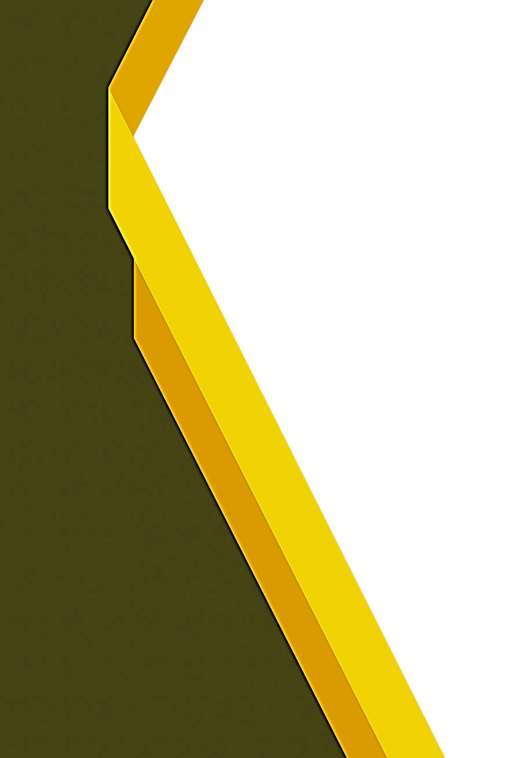

**Janeiro |**

**2024**



**EMPREENDIMENTOS EM IMPLANTAÇÃO**



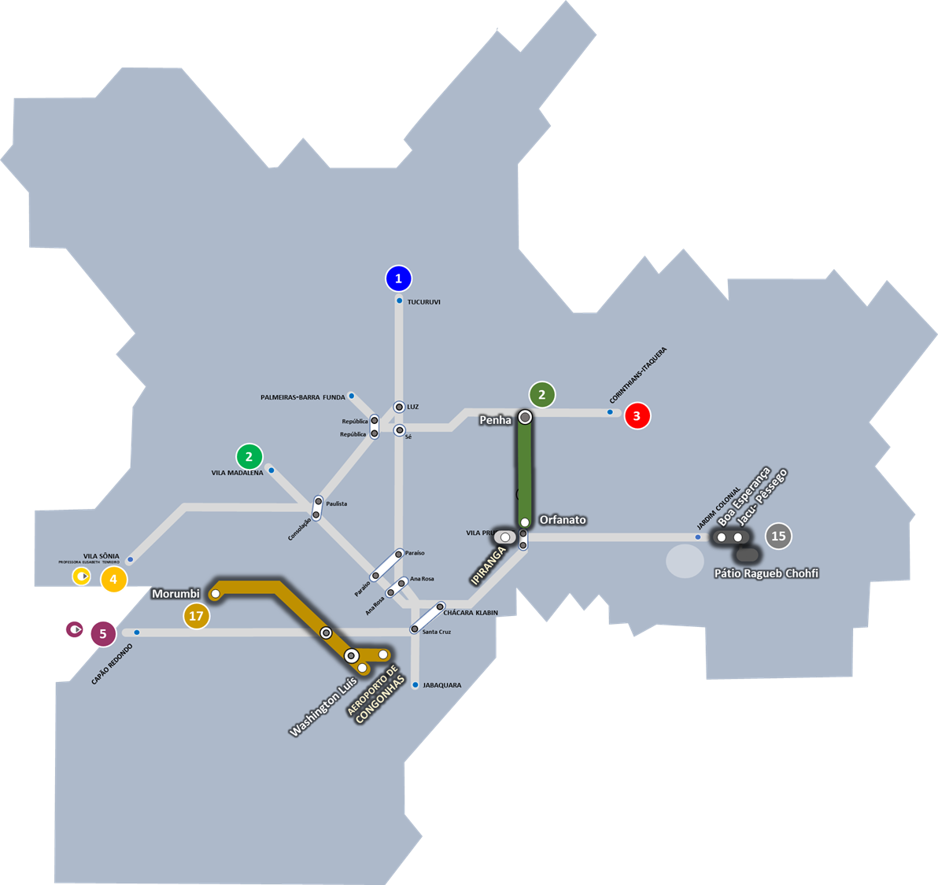

**OBRAS EM ANDAMENTO**

 **| lINHA 2-VERDE | METRô |**

**Implantação do Empreendimento** **Trecho Vila Prudente (exclusive) – Penha**

|  |  |  |
| --- | --- | --- |
| **P443C1T6#y1** |  | **P445C3T6#y1** |
| **8,0 km**  **Extensão Operacional** | **8,3 km**  **Extensão de Implantação** | **8**  **Estações** |
| **-** | **-** | **-** |

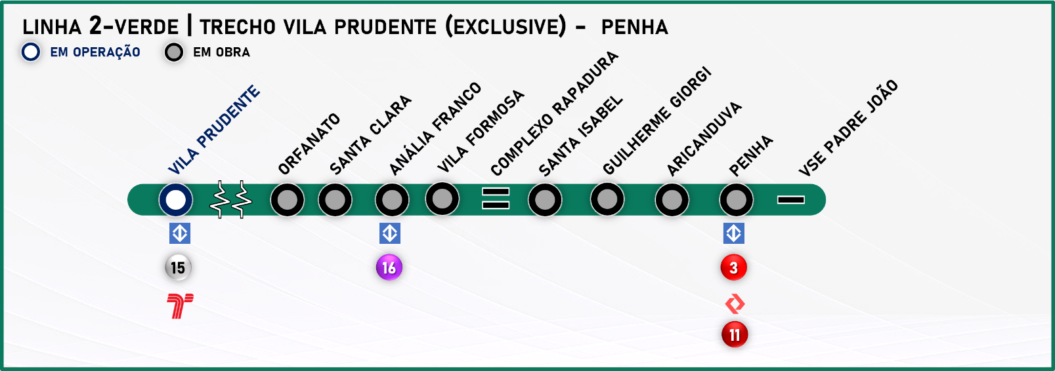

|  |
| --- |
| **TRECHO VILA PRUDENTE (EXCLUSIVE) – PENHA** |
| **Benefícios** |  | **Tecnologias** |
| A implantação atende aos bairros entre Vila Invernada, Jardim Anália Franco, Vila Formosa, Vila Carrão, Vila Manchester, Aricanduva e Penha e tem o objetivo de distribuir a concentração de passageiros das Linhas 3-Vermelha do Metrô e  11-Coral da CPTM.  O trecho contará com estruturas de integração entre os vários tipos de transporte. Essa iniciativa visa facilitar o uso de diferentes modos.  O trecho Estação Vila Prudente a Estação Penha proporcionará uma rota mais rápida e com menos transferências para os passageiros que vão da zona leste de São Paulo para a região central, região oeste e região sul da cidade. Esse novo caminho irá diminuir o fluxo de passageiros das linhas 1-Azul e 3-Vermelha, principalmente nas estações Luz, Sé e Paraíso. | * Operação automatizada de trens; * Aquisição de novos trens; * Sistema de sinalização e controle tipo CBTC, que permite a redução nos intervalos entre os trens; * Portas de plataforma que se abrirão somente no embarque e desembarque aumentando a segurança dos passageiros; * Amortecedores na construção da via de passagem dos trens para atenuar as vibrações e ruídos; * Trens equipados com câmeras em seu interior, sistema de gravação de imagens e ar refrigerado. |
| **Reduções** | | |
| * Poluentes atmosféricos: 297 de toneladas por ano; * Gases de efeito estufa: 34.260 de toneladas por ano; * Consumo de combustível: 15,6 milhões de litros por ano. | | |

Simulação Metrô – Janeiro de 2024

|  |  |  |
| --- | --- | --- |
| **Túnel de Via no Poço de Ventilação/Saída de Emergência Falchi Gianini** |  | **Estação Orfanato** |
|  |  |  |
| Escavação e impermeabilização do túnel de via. |  | Laje de fundo do túnel do corpo da estação. |
| **Ventilação/Saída de Emergência Madrid** |  | **Estação Santa Clara** |
|  |  |  |
| Revestimento secundário do túnel de ligação. |  | Impermeabilização do túnel do corpo da estação. |
| **Ventilação/Saída de Emergência Cestari** |  | **Túnel de Transição Poço Capitão** |
|  |  |  |
| Revestimento secundário do Poço. |  | Laje de fundo do túnel de transição. |

|  |  |  |
| --- | --- | --- |
| **Estação Anália Franco** |  | **Ventilação/Saída de Emergência Coxim** |
|  |  |  |
| Escavação e estruturas de concreto do corpo da estação. |  | Escavação do túnel singelo. |
| **Estação Vila Formosa** |  | **Complexo Rapadura** |
|  |  |  |
| Estruturas de concreto do Poço do corpo da estação. |  | Escavação do túnel singelo. |
| **Estação Santa Isabel** |  | **Ventilação/Saída de Emergência João Prioste** |
|  |  |  |
| Escavação dos túneis do corpo da estação. |  | Revestimento secundário do Poço. |

|  |  |  |
| --- | --- | --- |
| **Estação Guilherme Giorgi** |  | **Ventilação/Saída de Emergência Júlio Colaço** |
|  |  |  |
| Revestimento secundário e estruturas de concreto do corpo da estação. |  | Tratamento para Tuneladora. |
| **Estação Aricanduva** |  | **Ventilação/Saída de Emergência Soares Neiva** |
|  |  |  |
| Escavação e estruturas de concreto dos poços do corpo da estação. |  | Revestimento secundário do Poço. |
| **Estação Penha** |  | **Túnel de Estacionamento da Vala Penha** |
|  |  |  |
| Estruturas de concreto do corpo da estação do Metrô. |  | Escavação do túnel. |

 **| LINHA 15-PRATA | MONOTRILHO |**

**Implantação do Empreendimento   
Trecho Ipiranga – Jacu-Pêssego**

|  |  |  |  |
| --- | --- | --- | --- |
|  |  |  |  |
| **19,1 km**  **Extensão Operacional** | **21,1 km**  **Extensão de Implantação** | **14**  **Estações** | **2**  **Pátios** |
| **-** | **-** | **-** | **-** |

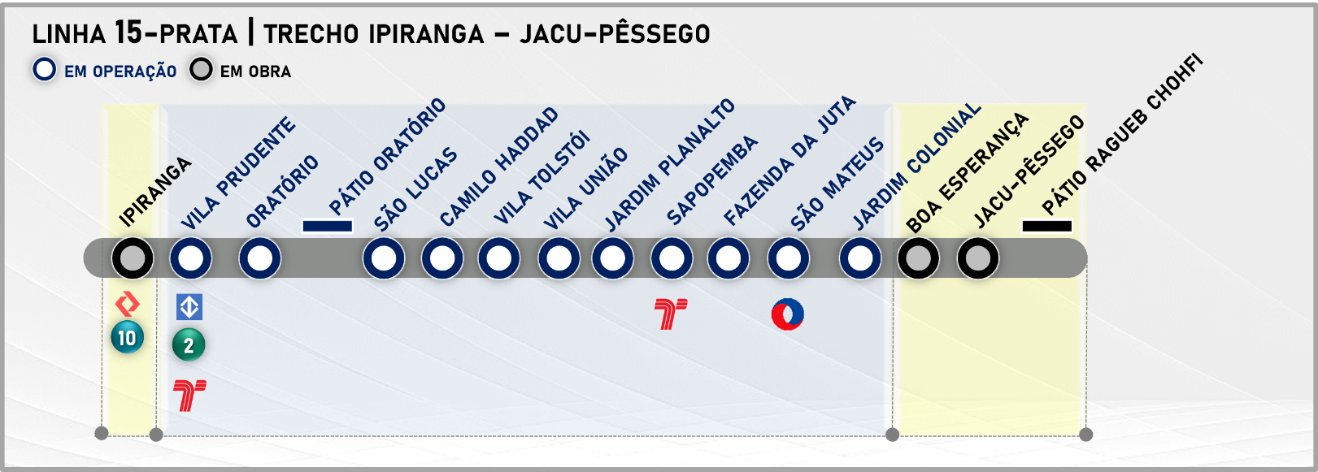

|  |
| --- |
| **TRECHO VILA PRUDENTE – JARDIM COLONIAL (em implantação)** |
| **Benefícios** |  | **Tecnologias** |
| A implantação possibilitará a conexão de bairros populosos, como São Mateus à região central da cidade de São Paulo por meio das novas integrações.  O sistema monotrilho reduz as desapropriações por estar em via elevada com suas vigas nos canteiros de avenidas. A implantação do sistema necessita de uma área menor para os acessos às estações.  O sistema é amigável ao meio ambiente, possui estruturas leves e delgadas, não emite gases por utilizar tração elétrica e emite baixo nível de ruído por utilizar pneus. | * Operação automatizada de trens; * Passagem livre entre os carros; * Sistema de sinalização e controle tipo CBTC, que permite a redução nos intervalos entre os trens; * Portas de plataforma que se abrirão no embarque e desembarque aumentando a segurança dos passageiros; * Trens equipados com câmeras em seu interior, sistema de gravação de imagens e ar refrigerado |
| **Reduções** | | |
| * Poluentes atmosféricos: 182 toneladas por ano; * Gases de efeito estufa: 20.806 toneladas por ano; * Consumo de combustível: 9,49 milhões de litros por ano; * Diminuição de 34 minutos no tempo de viagem entre São Mateus até a Região Central. | | |

Simulação Metrô – Janeiro de 2024

|  |  |  |
| --- | --- | --- |
| **Estação Boa Esperança** |  | **Estação Jacu-Pêssego** |
|  |  |  |
| Obra Civil – estacões do Corpo da Estação concluídos. |  | Obra Civil – em execução a cravação dos perfis metálicos da fundação do Edifício Técnico Operacional e Acesso Sul. |
| **Pátio Ragueb Chohfi** |  | **Estação Ipiranga** |
|  |  |  |
| Obra Civil – execução das estacas dos blocos do Pátio. |  | Obra Civil – montagem do canteiro de obras. |
| **Trecho de Via – Jd. Colonial (exclusive) – Jacu-Pêssego** |  | **Trecho de Via – Vila Prudente (exclusive) – Ipiranga** |
|  |  |  |
| Obra Civil – lançamento das vigas-guia da via elevada. |  | Obra Civil – montagem da armação do bloco de fundação da via elevada. |

|  |  |  |
| --- | --- | --- |
| **Material Rodante** |  |  |
|  |  |  |
| Início da fabricação do terceiro trem da Frota S (S30) na China. |  |  |

** | lINHA 17-OURO | M0notrilho |**

**Implantação do Empreendimento   
Trecho 1 - Aeroporto de Congonhas/ Washington Luís - Morumbi**

|  |  |  |  |
| --- | --- | --- | --- |
|  |  |  |  |
| **6,7 km**  **Extensão de Operacional** | **8,3 km**  **Extensão de Implantação** | **8**  **Estações** | **1**  **Pátio** |
| **-** | **-** | **-** | **-** |

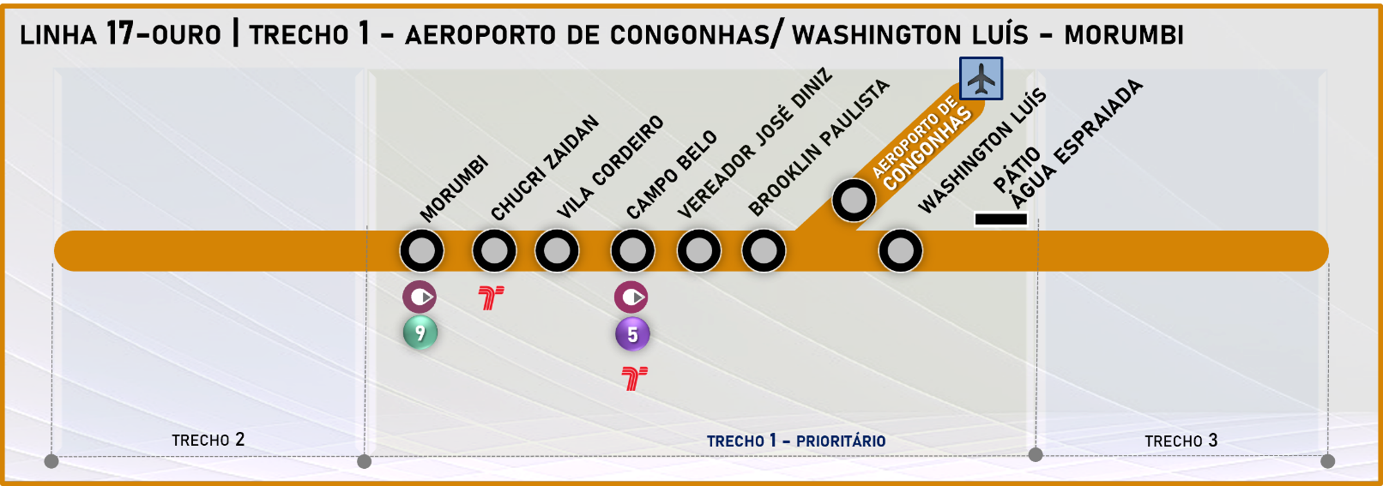

|  |  |  |
| --- | --- | --- |
| **LINHA 17 - OURO**  **TRECHO 1 - AEROPORTO DE CONGONHAS/ WASHINGTON LUÍS - MORUMBI** | | |
| **Benefícios** |  | **Tecnologias** |
| A implantação do trecho ligará o Aeroporto de Congonhas às Linha 4-Amarela da ViaQuatro, Linha 5-Lilás da ViaMobilidade e a Linha 9-Esmeralda da ViaMobilidade. O trecho irá atender também à comunidade de Paraisópolis.  A implantação do trecho contribui para a redução do transporte individual e proporcionará uma rota mais rápida e um caminho alternativo.  O método construtivo do monotrilho reduz as desapropriações por ficar elevado e suas colunas estarem no canteiro central das avenidas.  A previsão de demanda de passageiros indica uma linha não pendular, ou seja, o fluxo de passageiros será constante nos dois sentidos. | * Operação automatizada de trens; * Sistema Monotrilho, tecnologia pioneira no Brasil, circulará em via elevada; * Sistema de sinalização e controle tipo CBTC, que permite a redução nos intervalos entre os trens; * Portas de plataforma que se abrirão somente no embarque e desembarque aumentando a segurança dos passageiros; * Trens equipados com câmeras em seu interior, sistema de gravação de imagens e ar refrigerado. |
| **Reduções** | | |
| * Redução de emissão de poluentes: 226 toneladas ao ano; * Redução de gases de efeito estufa: 25.711 toneladas ao ano; * Redução do consumo de combustível: 11,7 milhões de litros por ano. | | |

Simulação Metrô – Janeiro de 2024

|  |  |  |
| --- | --- | --- |
| **Trecho de via** |  | **Estação Washington Luís** |
|  |  |  |
| Vias do Monotrilho/Civil – instalação da passarela de emergência no trecho Chucri Zaidan - Morumbi. |  | Obra Civil – em andamento a instalação da estrutura metálica do mezanino, da cobertura da plataforma, estrutura de fechamento do corpo e do acesso. |
| **Estação Aeroporto de Congonhas** |  | **Estação Brooklin Paulista** |
|  |  |  |
| Obra Civil – execução da instalação hidráulica. |  | Obra Civil – em andamento a instalação dos vidros dos acessos |
| **Estação Vereador José Diniz** |  | **Estação Campo Belo** |
|  |  |  |
| Sistemas – em andamento a instalação das Portas de Plataforma. |  | Obra Civil – em andamento a instalação dos vidros da Sala de Equipamentos Eletrônicos (SEE). |

|  |  |  |
| --- | --- | --- |
| **Estação Vila Cordeiro** |  | **Estação Chucri Zaidan** |
|  |  |  |
| Obra Civil – em andamento a regularização da calha da linha de bloqueios. |  | Obra Civil – montagem da estrutura da cobertura da plataforma. |
| **Estação Morumbi** |  | **Pátio Água Espraiada** |
|  |  |  |
| Sistemas – entrega dos cubículos de Média Tensão nas Salas Técnicas. |  | Obra Civil – execução do acabamento dos blocos. |

**| Modernizações |   
| metrÔ |**

**SISTEMAS DE SINALIZAÇÃO DE TELECOMUNICAÇÕES**  
  
|lINHA 1-aZUL| |LINHA 2-VERDE| |LINHA 3-VERMELHA|

|  |  |  |
| --- | --- | --- |
|  |  |  |
| Lançamento de cabos do CBTC | | Gabinete de terminação de cabos |

|  |  |  |
| --- | --- | --- |
| **Benefícios** |  | **Características do Contrato** |
| Possibilitar a inserção de mais trens nas linhas 1, 2 e 3 de forma a reduzir o intervalo entre trens para proporcionar mais conforto aos usuários e aumentar a oferta de lugares;  Aumentar a velocidade média dos trens nas linhas, reduzindo o tempo de viagem;  Reduzir a energia consumida pelos trens em função de controle mais efetivo de sua movimentação;  Os sistemas de telecomunicações viabilizarão comunicações audiovisuais precisas em tempo real de forma que qualquer anomalia, emergência ou avisos institucionais poderão ser difundidos imediatamente aos usuários e funcionários, além de maior eficiência e segurança nas comunicações de dados para todos os sistemas. | * Implantação da Sinalização com a tecnologia CBTC ***(Communication Based Train Control)***; * Implantação do Sistema de transmissão digital utilizando fibras ópticas; * Implantação do Sistema de Transmissão em tempo real de imagens das câmeras internas do trem para o CCO e das estações para o trem; * Implantação de Painéis Multimídia para informar as horas e as mensagens operacionais e institucionais. |
| **Implantação** |  |  |
| O contrato com a Alstom, referente à modernização dos Sistemas de Telecomunicações e Sinalização das Linhas 1, 2 e 3 foi retomado em 11/02/2016, em um acordo homologado no Juízo Arbitral.  A situação atual nas linhas 1, 2 e 3 é:  **Linha 1-Azul:** :  Iniciada a operação comercial do CBTC em Novembro/2022.  Retirada de pendências em andamento.  **Linha 2-Verde:**  Operação comercial da versão definitiva do CBTC e da Porta de Plataforma da Estação Vila Madalena ocorrida em 02/03/2020.  **Linha 3-Vermelha:**  Testes do sistema em execução. | | |

**| Modernizações |   
| metrÔ |   
  
implantação de   
portas plataforma   
| psd’s |**  
|lINHA 1-aZUL| |LINHA 2-VERDE| |LINHA 3-VERMELHA| |LINHA 15-PRATA|

**IMPLANTAÇÃO DE PORTAS PLATAFORMA | PSD |**

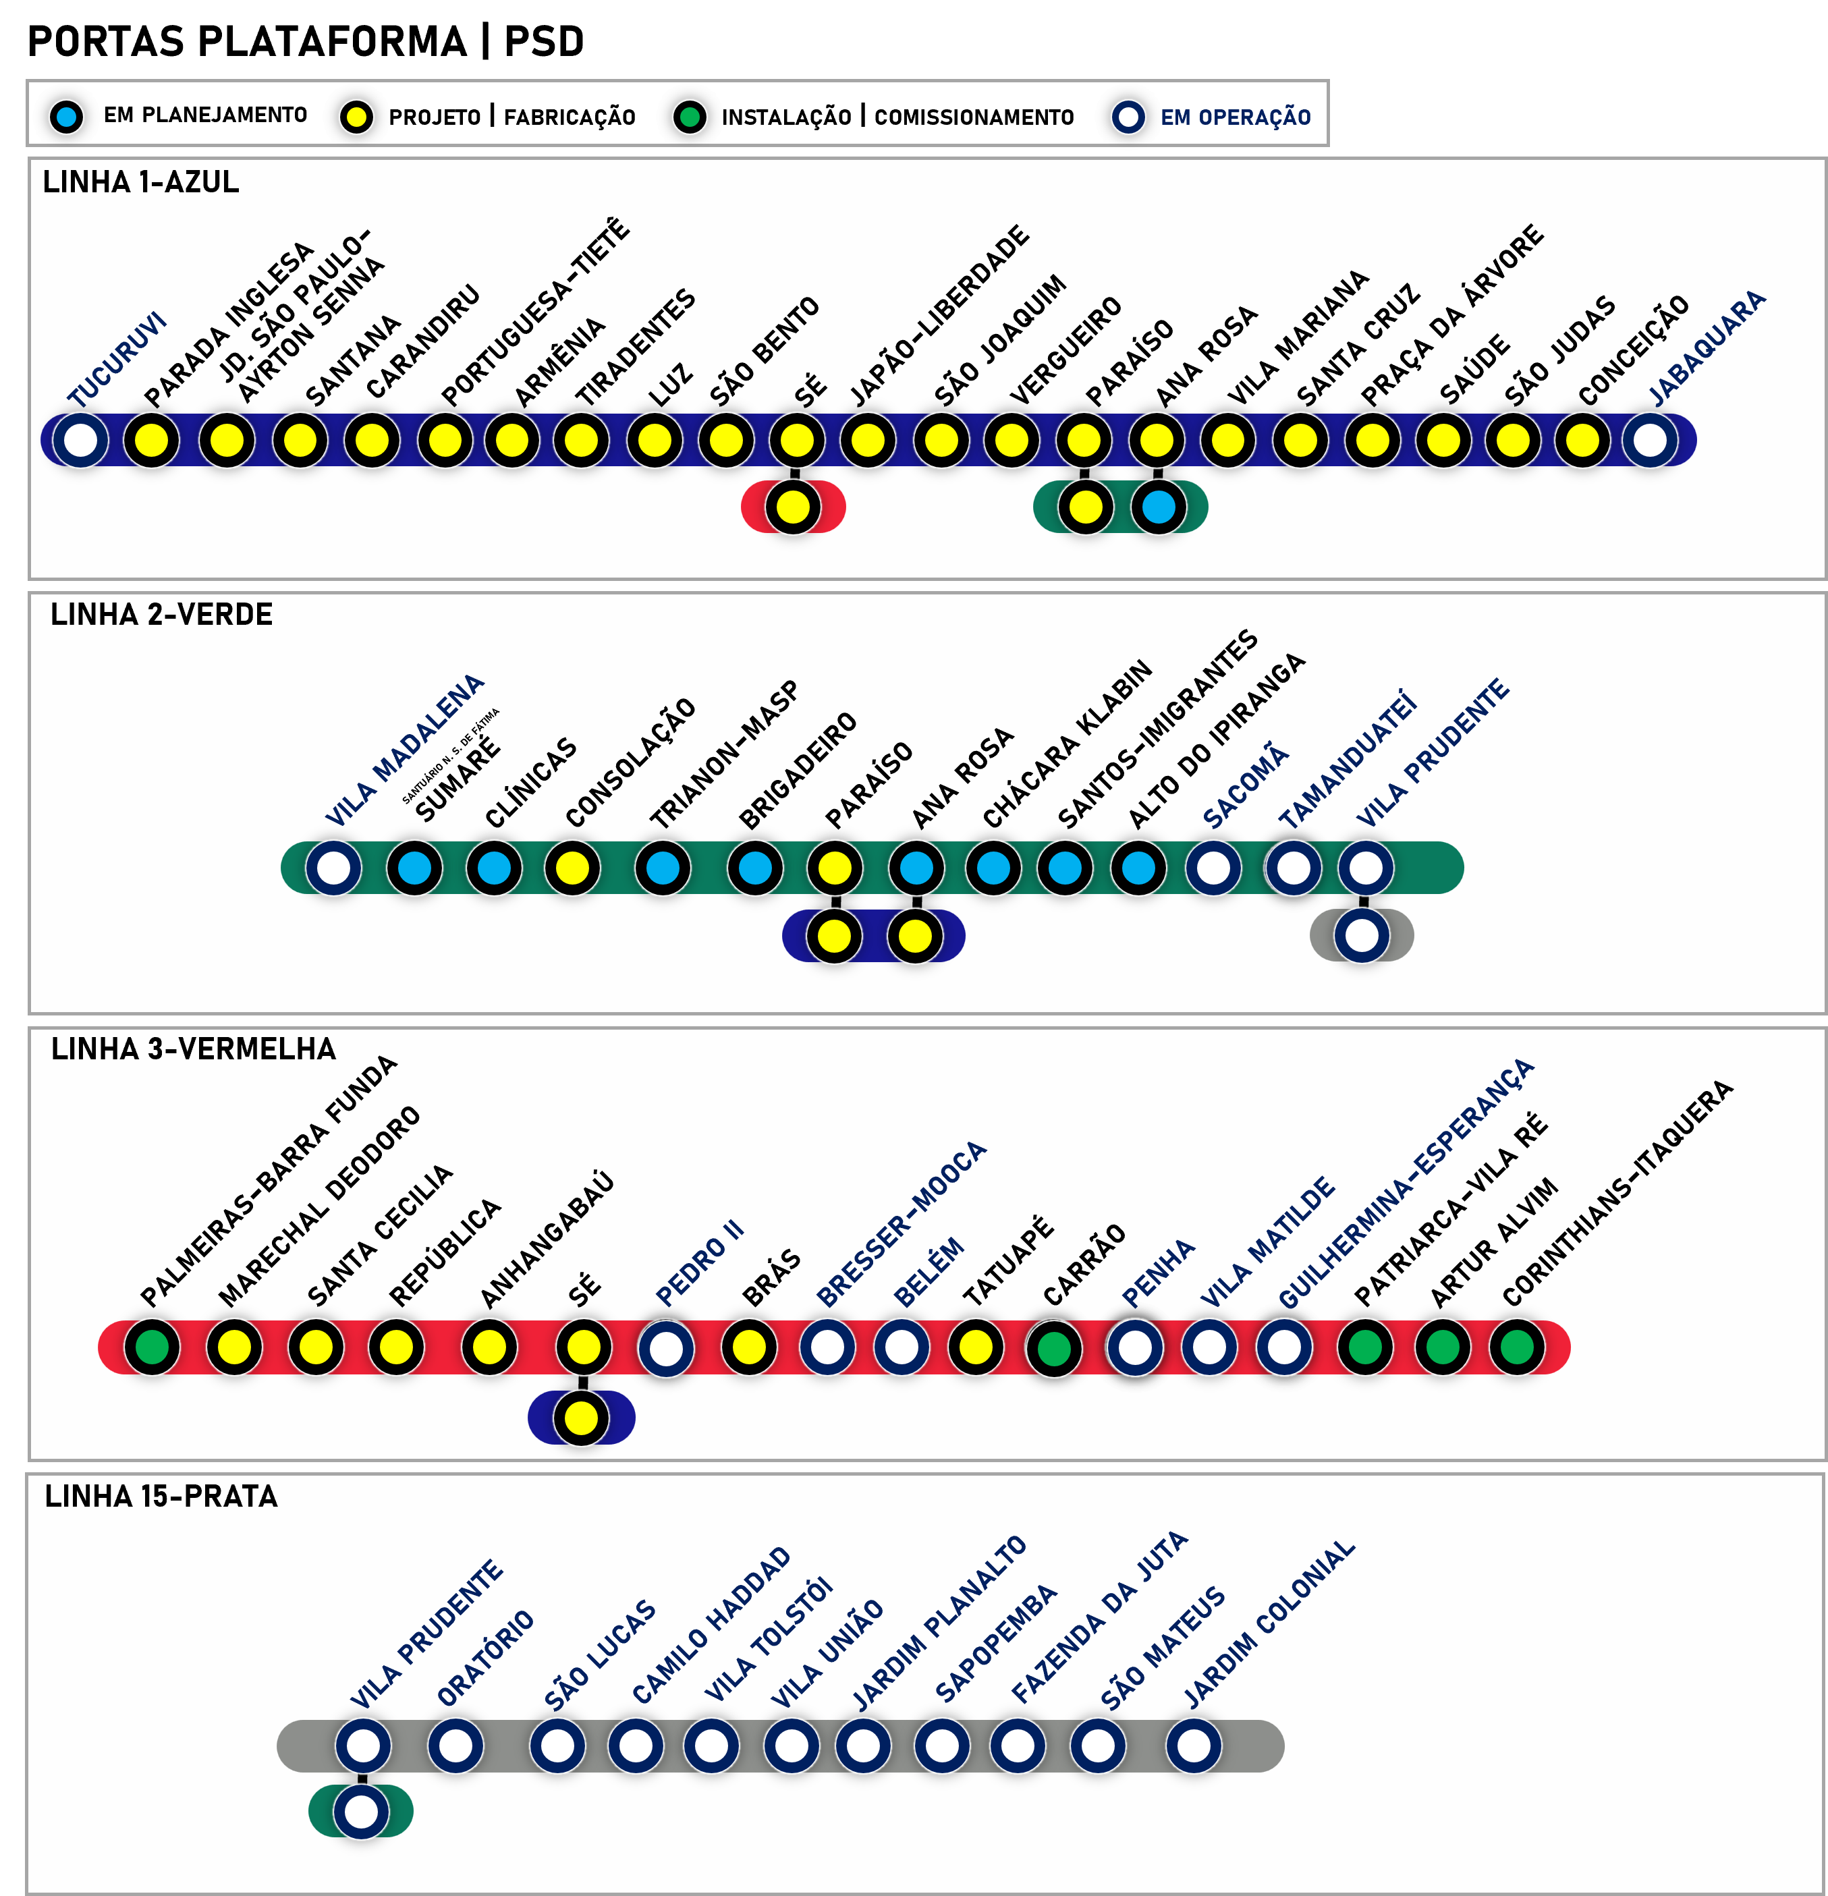**CROQUI DE IMPLANTAÇÃO DAS PORTAS L1, L2, L3 E L15**

**LINHA 3-VERMELHA**

|  |  |  |
| --- | --- | --- |
| **Estação Corinthians-Itaquera** |  | **Estação Patriarca-Vila Ré** |
|  |  |  |
| Fachadas das portas de plataforma | Instaladas 4/4 fachadas (em testes) |  | Fachadas das portas de plataforma | Instaladas 2/2 fachadas (em testes) |
| **Estação Artur Alvim** |  | **Estação Carrão** |
|  |  |  |
| Fachada das portas de plataforma | Instaladas 2/2 fachadas (em testes) |  | Fachadas das portas de plataforma | Instaladas 2/2 fachadas (em testes) |
| **Estação Palmeiras-Barra Funda** |  |  |
|  |  | - |
| Fachadas das portas de plataforma | Instaladas 4/4 fachadas (em testes) |  |  |

**| ampliação |   
| metrÔ |**

**Estação São Joaquim   
da Linha 1-Azul**

|  |
| --- |
| **AMPLIAÇÃO DA ESTAÇÃO SÃO JOAQUIM DA LINHA 1-AZUL** |
| A estação São Joaquim da Linha 1-Azul foi implantada em 1975 sob a Av. Liberdade, junto à R. São Joaquim, por meio do método em vala a céu aberto, com plataformas laterais, mezanino de distribuição e acessos em ambos os lados da avenida. Está localizada próxima a prédios residenciais, hospital e diversas escolas e universidades, que torna esta estação bastante carregada em períodos escolares.  O número médio de entradas nessa estação, que em 1980 era de 19.600 passageiros por dia, atualmente atinge 51.600.  A Linha 1-Azul fará, por meio da estação São Joaquim, integração com a Linha 6-Laranja que foi projetada para fazer a ligação da região norte da cidade de São Paulo à região central. Com a futura integração com a Linha 6-Laranja a previsão de demanda para a estação São Joaquim é de 203.180 passageiros por dia. |

|  |
| --- |
| **Planta da Nova Estação São Joaquim** |
|  |

**ESTAÇÃO SÃO JOAQUIM**

|  |  |  |
| --- | --- | --- |
|  |  |  |
|  |  |  |
| Novo Edifício Técnico Operacional (ETO): escavação e estroncamento da vala e arrasamento das estacas para execução dos blocos de fundação. |  | Galeria de Cabos: escavação e montagem do estroncamento da vala. |
|  |  |  |
|  |  |  |
| Remanejamento de interferências na Avenida da Liberdade/ Rua Vergueiro para implantação do desvio de tráfego. |  |  |

**| ampliação |   
| metrÔ/MONOTRILHO |**

**Estação Vila Prudente   
das Linha 2-Verde e Linha 15-Prata**

|  |
| --- |
| **AMPLIAÇÃO DA ESTAÇÃO VILA PRUDENTE DAS LINHAS 2 - VERDE E 15 - PRATA** |
| A estação Vila Prudente da Linha 2-Verde foi projetada inicialmente como intermediária, com apenas um pequeno terminal de ônibus integrado.  Com a definição da extensão da Linha 2-Verde até a estação Penha da Linha 3–Vermelha e posteriormente até a cidade de Guarulhos, a estação Vila Prudente mudou de configuração para ser uma estação de maior importância, com a implementação de um terminal de ônibus urbano e integração com a estação Vila Prudente da Linha 15-Prata. Com a inauguração do sistema monotrilho Linha 15-Prata, uma série de empreendimentos comerciais, educacionais e imobiliários foram desenvolvidos em seu entorno, refletindo no aumento da demanda de passageiros que, antes considerada média, passou a ser elevada. A estação Vila Prudente tornou-se um complexo empreendimento de integração de transporte público.  As obras de adequação e ampliação das estações Vila Prudente das Linhas 2–Verde e 15–Prata permitirão a melhoria das condições operacionais da estação, da segurança e do conforto para os passageiros durante suas transferências e movimentações. |

|  |
| --- |
| **Planta da Ampliação das Estações Vila Prudente das Linhas 2–Verde e 15–Prata** |
|  |

**INTERLIGAÇÃO | LINHA 2-VERDE E LINHA 15-PRATA | ESTAÇÃO VILA PRUDENTE**

|  |  |  |
| --- | --- | --- |
|  |  |  |
|  |  |  |
| Exaustão 1 - Novo canal de ventilação da Plataforma 2 da estação Vila Prudente da Linha 2-Verde – início do reaterro. |  | Nova interligação das Linhas 2-Verde e 15-Prata – inaugurada em 11/07/2024. |
|  |  |  |
|  |  |  |
| Nova interligação das Linhas 2-Verde e 15-Prata – preparação do local para  implantação das novas escadas. |  | Linha 2-Verde - Plataforma 2 – lado leste – nova escada de acesso ao porão da plataforma. |

**| IMPLANTAÇÃO |**

**| TÚNEL DE CONEXÃO |   
| metrÔ |**

**estação consolação da Linha 2-verde e Estação paulista da Linha 4-amarela**

|  |
| --- |
| **túnel de conexão complementar entre linha 2-verde (consolação)|linha 4-amarela (paulista)** |
| O Metrô de São Paulo está em fase de Implantação das Obras Civis e Sistemas do túnel de **conexão complementar de acesso entre as Estações Consolação (Linha 2 – Verde) e Paulista (Linha 4 - Amarela)**, com extensão de aproximadamente 90m. O contrato de execução das obras civis e implantação de sistemas foi assinado em 29/11/2022 com o Consórcio Conexão Paulista/Consolação CTS. |

|  |
| --- |
| **planta e corte do túnel de conexão complementar entre as estações consolação e paulista | área destacada** |
|  |
|  |

**interligação | linha 2-verde e linha 4-amarela**

|  |  |  |
| --- | --- | --- |
|  |  |  |
|  |  |  |
| Canteiro de Obras: vista superior da área administrativa e do poço principal. |  | Local do poço de escavação do túnel: escavação e revestimento primário, 23,10m de 31,50m escavados. |
|  |  |  |
|  |  |  |
| Tratamento do emboque do túnel norte: furação para a preparação das enfilagens, em execução. |  | Tratamento do emboque do túnel sul: marcação da preparação das enfilagens no poço principal. |

